DESPUES DE GUARDAR ALBARAN DE VENTA

Costes Adicionales

En los Albaranes de venta tenemos una pestaña de costes adicionales que lleva asociados el albarán
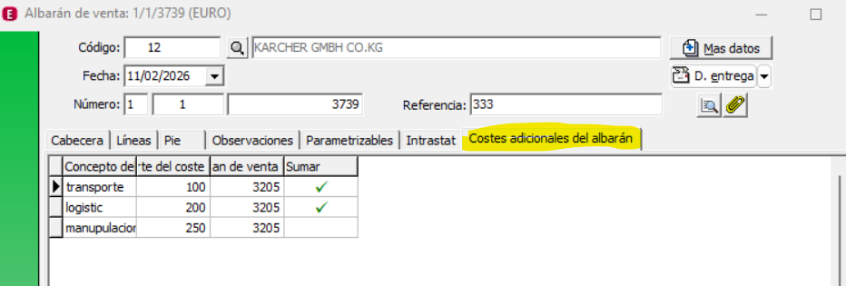
Estos costes pueden ser sumados los costes de las líneas del albarán, o no, dependiendo de si está marcado el check de sumar o no.
Cuando se guarda el albarán de venta, se suman los costes indicados en esta tabla que tengan marcado el check.
Este importe, se divide entre el número de unidades de todas las líneas del albarán que no tengan indicado el coste manual o , de todas, en el caso de que así se haya indicado en la configuracion, para obtener el coste por unidad que hay que sumar a la línea.
Posteriormente, para todas las líneas que no tenga obtención de coste manual o , para todas, en el caso de que así se haya indicado en la configuracion, se suma este importe por unidad al coste que calcula nax para esa línea.
Este precio de coste de cálculo de Nax se recalcula siempre antes de sumar los costes adicionales, para que en las modificaciones no se sume al coste ya grabado en la línea, sino que se vuelva a realizar el cálculo, sino, se sumarian varias veces los costea adicionales, una vez por cada grabado del documento que hiciéramos.
Esto hay que tenerlo en cuenta, porque será el coste que tenga en la última modificación del albarán.
Importante: Si en el parametrizable de la cabecera indicado en la configuración se indica T, no se realizará ninguno de los cálculos de los costes.
Para excluir esta funcionalidad para algunos usuarios concretos habrá que indicar el nombre de los usuarios de a3erp separados por comas en el parámetro UsuariosExcluidosCostes de la configuración.

Tratamiento de cajas
Los artículos tienes asociado un artículo alternativo que vamos a considerar como que es el articulo caja asociado al artículo.
Tendremos en cuenta también las unidades por paquete de venta del articulo como las unidades que van en cada caja (articulo alternativo) de ese artículo.

Tras guardar un albarán de venta, se recorrerán las líneas del albarán viendo aquellos artículos que tienen cajas asociadas, es decir, un articulo indicado en el articulo alternativo y se calcularán las cajas necesarias para las unidades de la línea, teniendo en cuenta las unidades por paquete de venta.
Se creará una regularización por cada almacén distinto de las líneas con las cajas correspondientes a cada articulo y las unidades calculadas.
Para excluir esta funcionalidad para algunos usuarios concretos habrá que indicar el nombre de los usuarios de a3erp separados por comas en el parámetro UsuariosExcluidosCajas de la configuración.

DESPUES DE GUARDAR ALBARAN DE COMPRA

Calculo de lotes
tomando la fecha actual de grabación del albarán, con la máscara: Ejercicio + Número semana del año + posición del día + param1 del proveedor, ejemplo: si es viernes el día de la generación del lote sería posición 5, estamos en la semana 36 y el param 1 del proveedor es 127: 263605127
Este albarán puede ser directo o venir servido desde un pedido o incluso desde Picking.

Se calculará el lote de forma automática en el caso de que el lote esté en blanco. Si la línea tiene un lote asignado no se recalculará. De esta forma permitimos meter lotes manuales y que no se modifique el lote si entramos a modificar cualquier dato del albarán.
Para excluir esta funcionalidad para algunos usuarios concretos habrá que indicar el nombre de los usuarios de a3erp separados por comas en el parámetro UsuariosExcluidosLotes de la configuración.

Tratamiento de cajas
Los artículos tienes asociado un artículo alternativo que vamos a considerar como que es el articulo caja asociado al artículo.
Tendremos en cuenta también las unidades por paquete de venta del artículo como las unidades que van en cada caja (artículo alternativo) de ese artículo.
Tras guardar un albarán de compra, se recorrerán las líneas del albarán viendo aquellos artículos que tienen cajas asociadas, es decir, un artículo indicado en el artículo alternativo y se calcularán las cajas necesarias para las unidades de la línea, teniendo en cuenta las unidades por paquete de compra.
Se buscarán en el pedido de compra origen de las líneas del albarán de compra las líneas de las cajas y se servirán las unidades necesarias de cada caja. Se podrán tomar las cajas necesarias de varias líneas. En el caso de no haber suficientes, no se servirán las cajas.
Para excluir esta funcionalidad para algunos usuarios concretos habrá que indicar el nombre de los usuarios de a3erp separados por comas en el parámetro UsuariosExcluidosCajas de la configuración.

DESPUES DE GUARDAR ALBARANES

Asignación automática de bultos y paquetes
Después de guardar una línea de un albarán, tanto de compra como de venta, se tomarán las unidades indicadas en la línea y en función de estas y del numero de unidades por paquetes y paquetes por bultos indicado en la ficha del articulo tanto para compra como para ventas, se calcularán los bultos y paquetes de la línea.
Para excluir esta funcionalidad para algunos usuarios concretos habrá que indicar el nombre de los usuarios de a3erp separados por comas en el parámetro UsuariosExcluidosPaquetes de la configuración.

